I. Biểu đồ ca sử dụng tổng quan
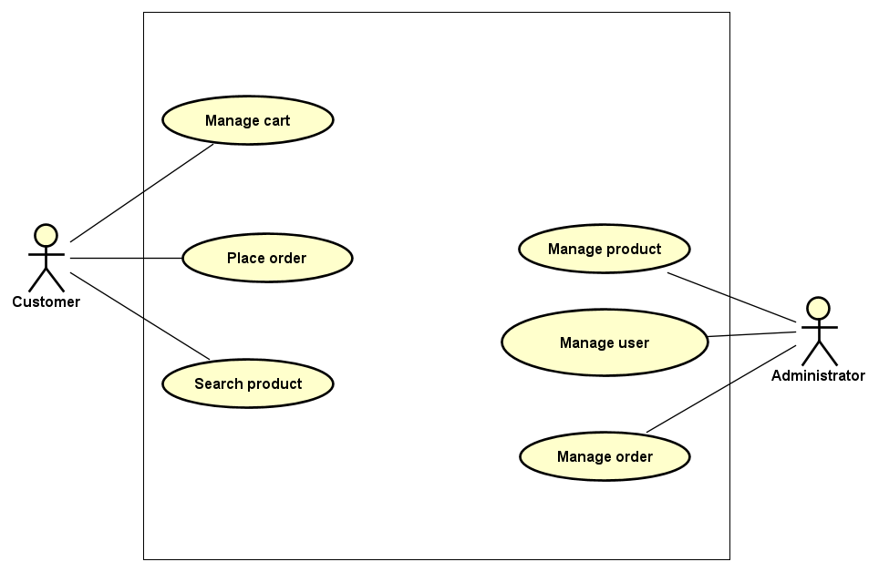

II. Đặc tả ca sử dụng
Use Case “Place Order”
1. Mã use case
05
2. Giới thiệu
Mô tả quá trình đặt hàng của khách hàng. Khách hàng có thể lựa chọn giao hàng nhanh, hóa đơn và thông tin đơn hàng sẽ được gửi đến email của khách hàng sau khi đặt hàng thành công.
3. Tác nhân
Khách hàng
4. Tiền điều kiện
Không
5. Luồng sự kiện chính (thành công)
1. Khách chọn chức năng đặt hàng
2. Hệ thống nạp dữ liệu của khách hàng
3. Hệ thống kiểm tra giỏ hàng
4. Hệ thống yêu cầu khách hàng nhập thông tin giao hàng
5. Khách hàng nhập thông tin giao hàng
6. Hệ thống kiểm tra thông tin giao hàng
7. Hệ thống kiểm tra xem khách hàng có đặt giao nhanh
8. Hệ thống tính chi phí giao hàng
9. Hệ thống hiển thị hóa đơn
10. Khách hàng xác thực hóa đơn
11. Hệ thống lưu hóa đơn
12. Hệ thống yêu cầu thông tin thanh toán
13. Khách hàng nhập thông tin thanh toán
14. Hệ thống hiển thị thông tin thanh toán
15. Hệ thống lưu thông tin thanh toán
16. Hệ thống gửi thông tin đơn hàng, thanh toán, hóa đơn đến email khách hàng
6. Luồng sự kiện thay thế
STT | Vị trí | Điều kiện | Hành động | Vị trí tiếp tục
 | Bước 3 | Nếu giỏ hàng chứa sản phẩm hết hàng | Hệ thống thông báo cho khách hàng: yêu cầu thay đổi số lượng hoặc bỏ sản phẩm ra khỏi giỏ hàng | Tiếp tục tại bước 1
 | Bước 6 | Nếu thông tin giao hàng không đúng | Hệ thống thông báo lỗi: Yêu cầu khách hàng nhập lại thông tin giao hàng | Tiếp tục tại bước 5
 | Bước 7 | Nếu khách hàng lựa chọn đặt hàng nhanh | Hệ thống kiểm tra có sản phẩm hỗ trợ đặt hàng nhanh  - Nếu không có sản phẩm nào thì thông báo cho người dùng và yêu cầu người dùng nhập lại thông tin giao hàng  - Nếu có sản phẩm hỗ trợ giao hàng nhanh thì tiếp tục | Tiếp tục tại bước 8
7. Biểu đồ hoạt động
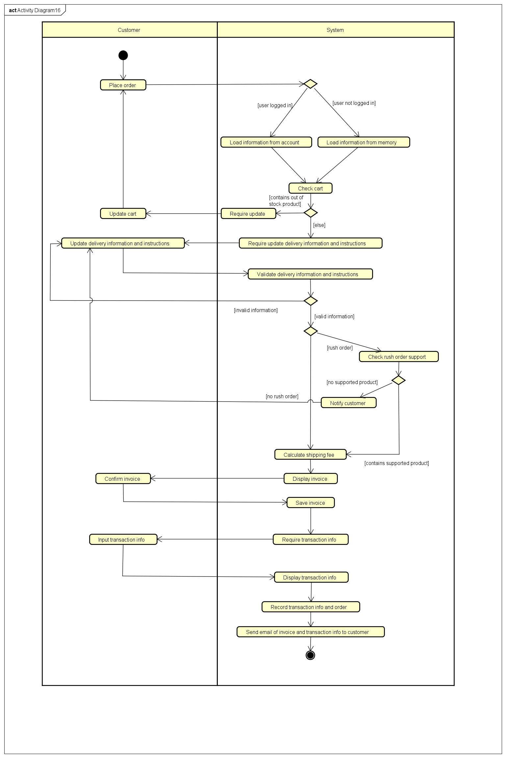
8. Dữ liệu đầu vào
Không
9. Dữ liệu đầu ra
Không
10. Hậu điều kiện
Không

